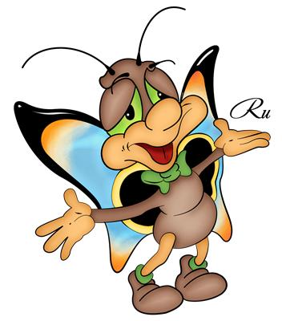
Відділ ОСВІТИ ВИКОНКОМУ ІНГУЛЕЦЬКОЇ РАЙОННОЇ У МІСТІ РАДИ
КОМУНАЛЬНИЙ КОМБІНОВАНИЙ ДОШКІЛЬНИЙ

НАВЧАЛЬНИЙ ЗАКЛАД № 207

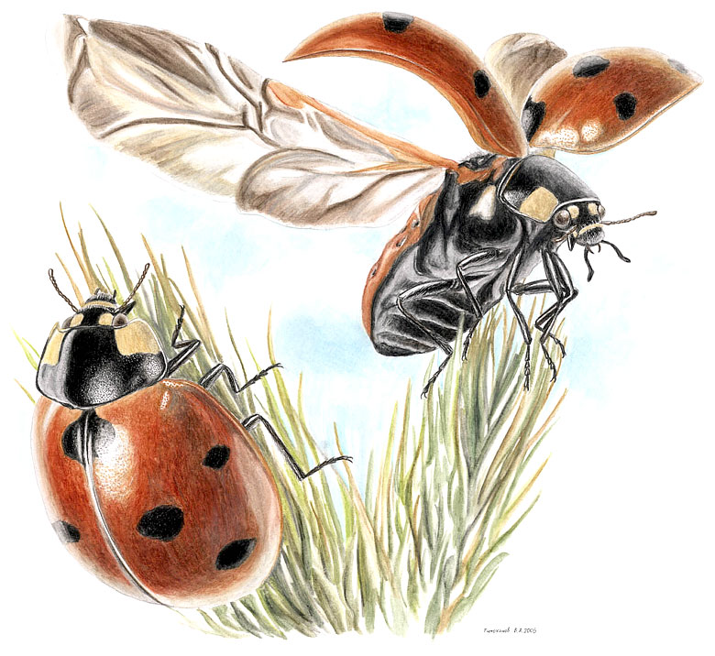
Вихователь: Калініна І.А.
старша група №8

м.Кривий Ріг
Програмні завдання:

- Формувати вміння складати найпростіші геометричні фігури з паличок і ниток на площині столу, обстежити і аналізувати їх зорово-відчутних способом;
- Формувати вміння знаходити ознаки подібності та розбіжності предметів, виявляти закономірність у розташуванні фігур, вміння порівнювати предмети за величиною;
- Закріпити уявлення про геометричні фігури, вміння групувати їх за ознакою кольору, форми;
- Закріплювати рахунок до 10, вміння співвідносити цифри з кількістю;
- Продовжувати вчити пояснювати, розповідати, доводити, давати розгорнуті відповіді, по-різному будувати речення, підбираючи рівнозначні формулювання;
- Вчити дітей прислухатися до думки інших, уважно слухати питання вихователя і відповіді один одного;
- Розвивати логічне мислення;
- Виховувати інтерес до занять математикою.
Матеріал:
фланелеграф, зображення Дюймовочки, Принца, жаби 2 шт., Квіти з кольорового паперу, крила для ельфів 2 пари,площині та об’ємні геометричні фігури, рахункові палички, мотузки, прямокутники з кольорового паперу.
Хід заняття. – Діти ,ви вже знаєте,що природа – прекрасна,барвиста,неповторна і чарівна. І є в неї багато звірів, пташок, риб. Але сьогодні ми поговоримо не про них. Щоб дізнатися,відгадайте загадку: Їх усюди на землі є силенна сила, Вони розміром - малі, в багатьох є крила. Хоч не всі їх мають,і не всі літають, Але в них – усіх є по шість тоненьких ніг. Це не плазуни й не птахи, Це – відомі всім – (комахи)
Вихователь проводить гру релаксацію «Уяви себе комахою» (діти мімікою, жестами , рухами передають ті дії і відчуття ,які буде описувати вихователь). – Пригріло сонечко. Стало тепло і прокинулись комахи…Жучки побігли ,полетіли шукати їжу. Знайшли квіточку,присіли понюхали її,попили нектар. Раптом подув вітерець. Комахи замерзли и побігли ховатися під листок. Вітер дув сильно і комахи перевернулися і ніжками прядуть. Ось вийшло сонечко ,комахи усміхнулися. (вихователь хвалить дітей за артистичність,правдивість показу ними комахи запрошує дітей сісти за столи).
- Діти, я знаю, що всі ви любите казки й зустрічаєтеся з ними щодня. А сьогодні самі потрапите у казку. Сідайте на свої місця, заплющить очі, полічіть до десяти і вигукніть: “Ой!” (Діти виконують завдання). Ні, чомусь не виходить потрапити у казку. Тоді полічіть навпаки від десяти до одного й знову вигукніть: “Ой!”
( З красивої квітки з'явилася маленька дівчинка )
- Ви знаєте її? (Так, це Дюймовочка). Діти нам потрібно допомогти комахам врятувати Дюймовочку. Ви їй допоможете,якщо виконаєте всі завдання.
- З шкарлупки горіха була зроблена її колиска. Коли вона спала, у відкрите вікно встрибнули Жаби.
- Скільки жаб з'явилося на вікні? (2 Жаби)
Забрали жаби Дюймовочку на болото і поставили шкаралупу на латаття, а самі попливли. Ось прокинулась Дюймовочка. А навколо дуже багато красивих латаття.
- На які групи можна розбити ці латаття? (За розміром і за кольором)
- Якого кольору латаття? (Червоні і жовті)
- Яких більше, жовтих або червоних? (Жовтих)
- Як дізналися?
- Зараз ми це перевіримо (Викликаний до дошки дитина на верхній смузі викладає жовті латаття, нижче, під кожною жовтої, - червоні.( З'ясовується, що жовтих більше, ніж червоних, червоних менше, ніж жовтих)
- На скільки жовтих більше, ніж червоних? (На 1 латаття)
- Що треба зробити, щоб латаття стало порівну? (Прибрати або додати 1 латаття)
-Одного разу Дюймовочку побачив Хрущ. Підхопив він Дюймовочку і приніс на галявинку до інших жучків. (На фланелеграфі з'являється Хрущ, і переносить Дюймовочку на галявинку до інших жукам)
- Жуки найбільше любили . І зараз вони грали в гру: «Коли це буває?”
(Діти відгадують загадки)
*Білі мухи налетіли-- * Мов білі морквинки ясні,
Все подвір'я стало біле. Бурульки висять весняні.
Не злічити білих мух, З-під снігу земля вигляда,
Що летять, неначе пух. І крапає всюди вода.
(Зима) (Весна)
* Як гарно в ліску! В зелене листячко вбрані дерева та кущі. Пахне спілими запашними суницями. Голосно співають пташки. Хто ж це в лісі порядкує? (Літо).
* Невидимо з'явився в лісі, й там таке почало діятися! Цей Невидимко обірвав усе листя з дерев, пожовтіла трава. Зникли чомусь птахи, й кудись поділися жабки. Вже не літають метелики та мухи. Через кого таке сталося, як ви гадаєте? Хто прийшов у ліс? (Осінь).
Комахи любили грати з паличками та мотузками. Давайте і ми пограємо. Дидактична гра «Склади фігуру». (У кожної дитини на столі по 2 мотузочки і набір рахункових паличок)
- Візьміть 4 палички і складіть з них квадрат, а з трьох паличок - трикутник.
- Чим схожі ці фігури? (У них є кути і сторони)
-Чим відрізняються? (У квадрата - 4 кута і 4 сторони, у трикутника - 3 кута і 3 сторони)
- Зробіть з 1 мотузочки коло, з іншої - овал.
-Чим коло відрізняються від квадрата і трикутника? (У кола і овалу немає кутів). – Яка це фігура?(вихователь показує циліндр,куб, конус).
III. Физхвилинкака.
- Щось ми засиділися. А тепер веселі жучки пропонують нам провести фізхвилинку.
Швидко встаньте, посміхніться,
Вище, вище потягніться.
Ну- ка, плечі розпряміть,
Підійміть, опустіть.
Вліво, вправо повернулись.
Руками колін торкнулися.
Сіли-встали, сіли-встали
І на місці побігли. Наші комахи продовжували грати.
Дидактична гра “Впізнай за описом”.(геометричні фігури)
- Наші веселі жучки награлися, настрибавшись, втомилися і стали думати ,яка зараз частина доби. “Загадки ти відгадай, доби частини упізнай”.
*Сонце встало. Що робить воно?
Дощ розігнало і світло дало. (Ранок)
*За горою сонце зникло
Зі своїми промінцями.
Я хутенько смик за нитку
В хаті світло запалало. (Вечір).
*Чорне сукно лізе у вікно. (Ніч).
*Звечора завмирає, а вранці співає. (День).
На галявині з'явився маленький Принц, знайомий нашої Дюймовочки. Він вирішив забрати з собою нашу Дюймовочку, але для цього їй потрібні крила, щоб вона могла полетіти з ним. І Принц вирішив подарувати крила Дюймовочці. У Принца крила широкі, а для Дюймовочки - вузькі. (На дошці дві пари «крил» прямокутної форми)
- Як визначити, які з них кому належать? (Прийомом накладення . Діти виконують самостійно, фронтальна перевірка)
- Отже, наші Дюймовочка і Принц відлетіли на квіткову галявину. Ви, діти ,молодці,що допомогли Дюймовочці. Наше заняття підійшло до кінця.
- Давайте згадаємо, чим ми сьогодні займалися?

